Git - https://github.com/ReqOpi/Chat

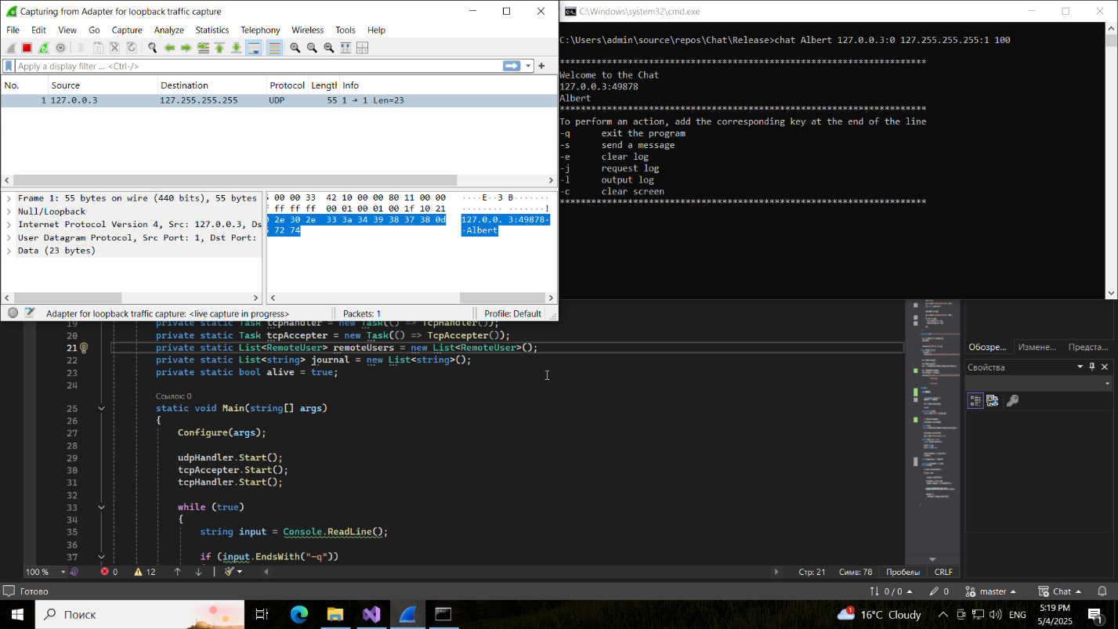

Рисунок 1 – Альберт вошел в чат, послан широковещательный пакет

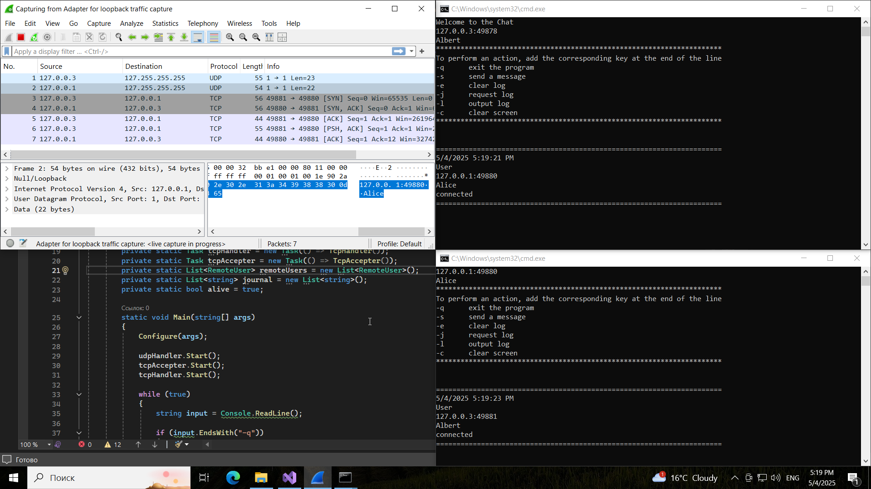

Рисунок 2 – Алиса вошла в чат, послан широковещательный пакет

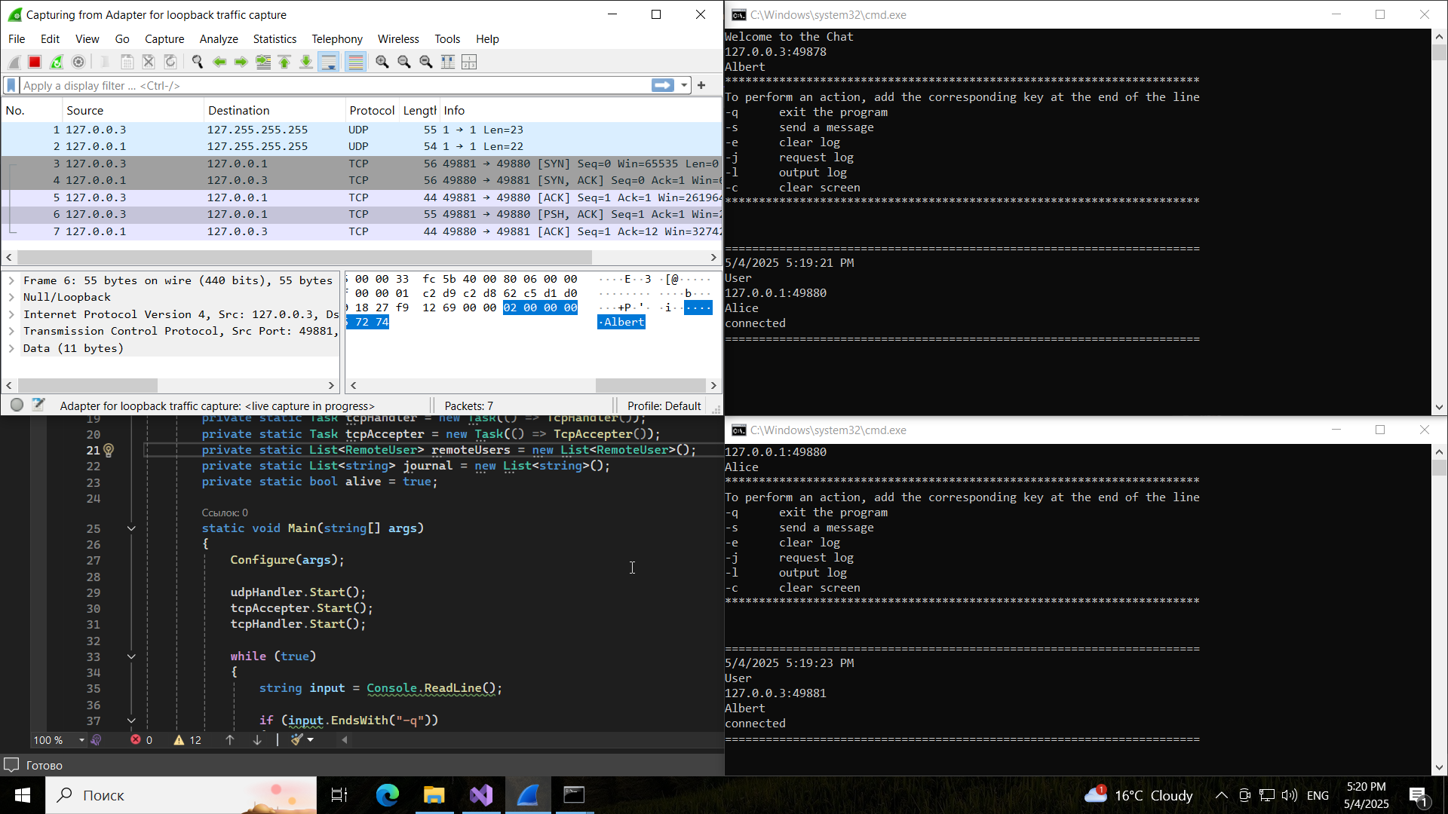

Рисунок 3 – Альберт устанавливает соединение с Алисой и отправляет свое имя

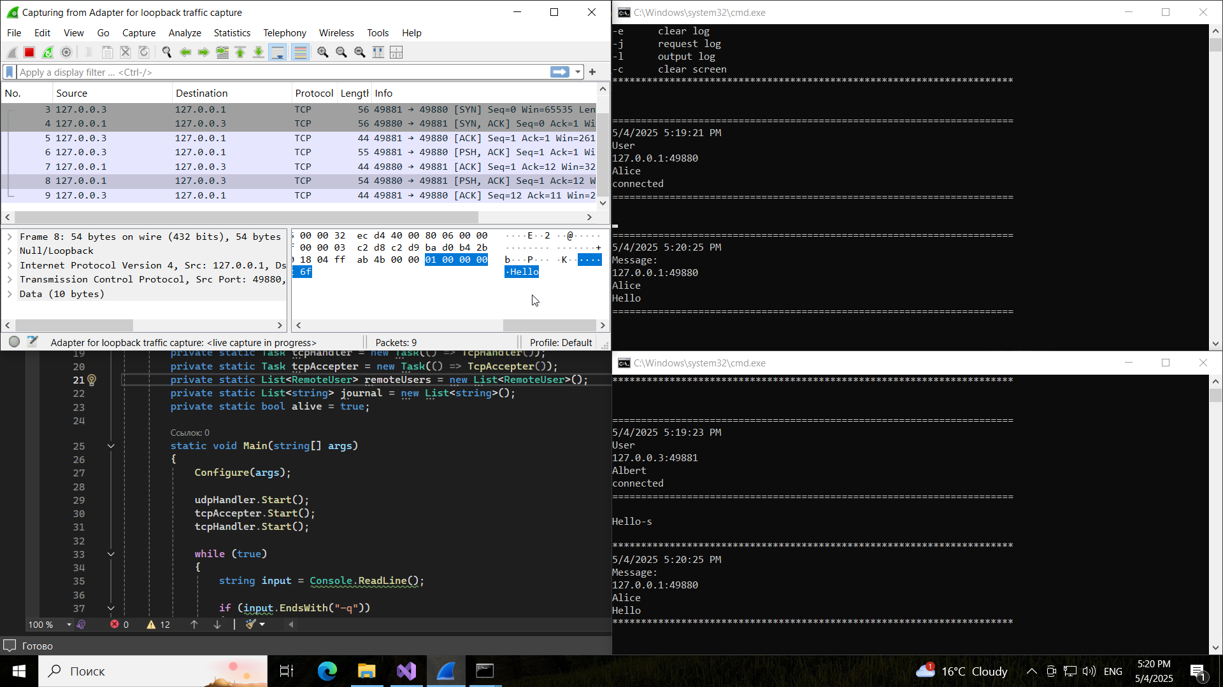

Рисунок 4 – Алиса отправляет сообщение

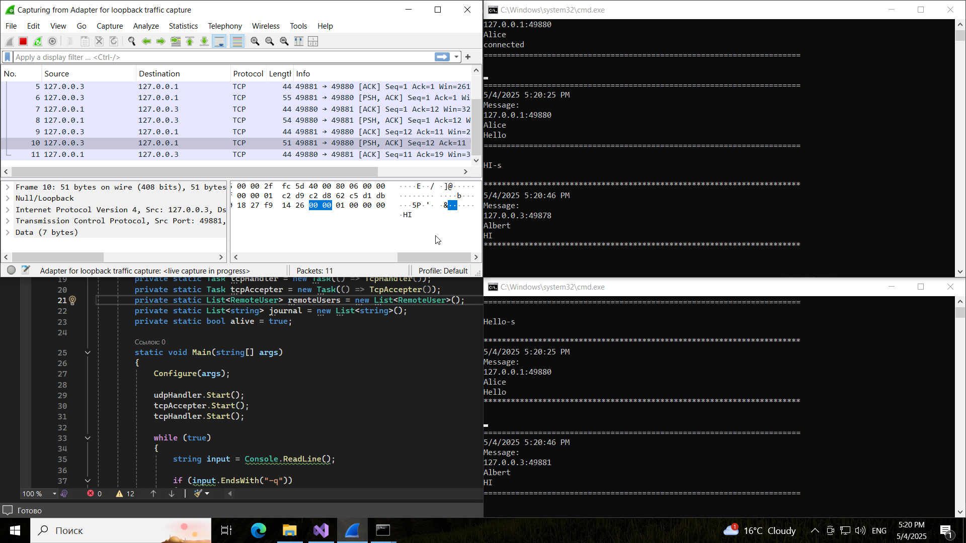

Рисунок 5 – Альберт отправляет сообщение

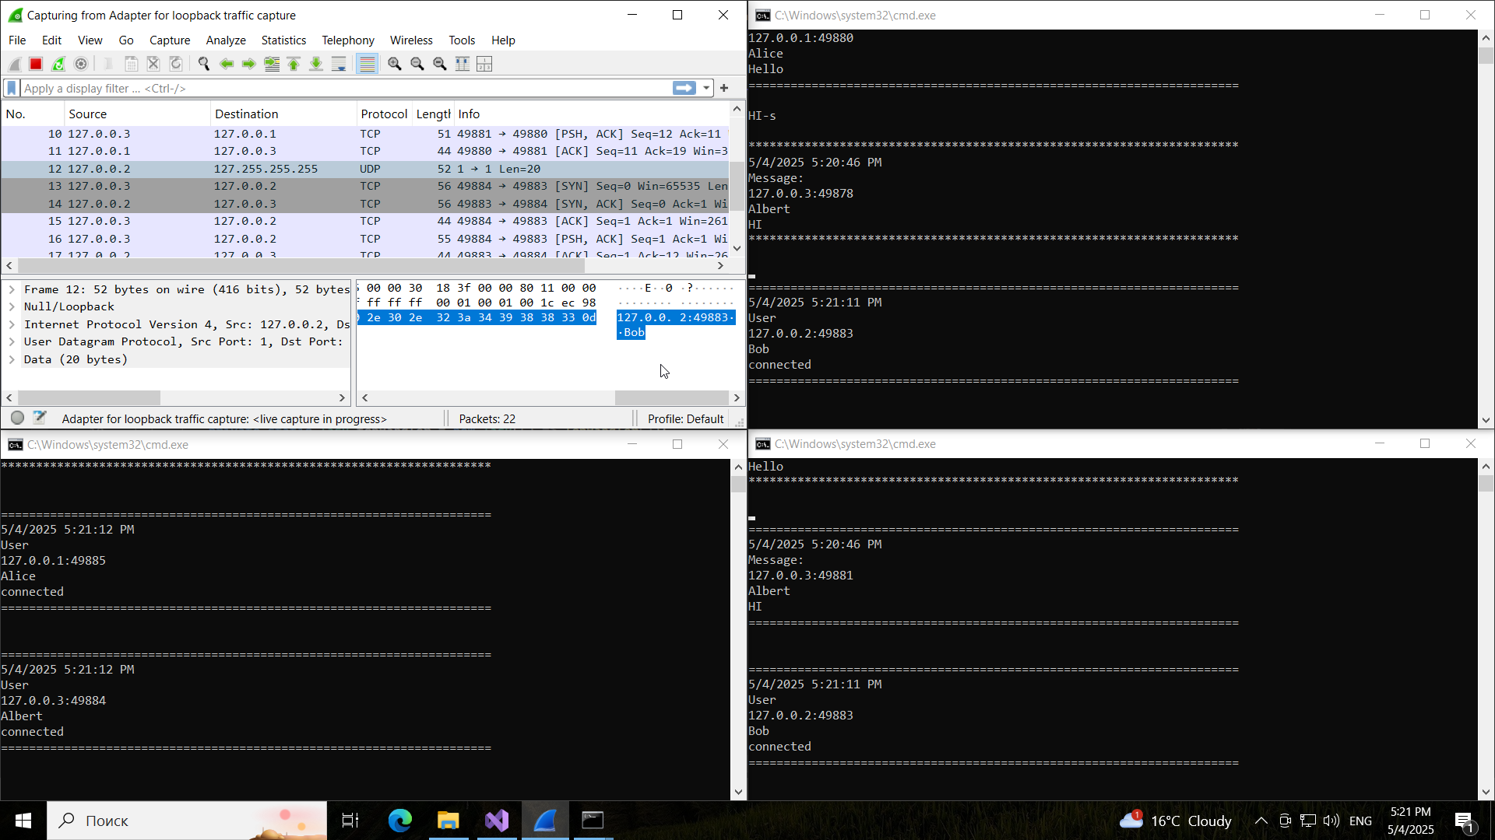

Рисунок 6 – Боб вошел в чат, послан широковещательный пакет

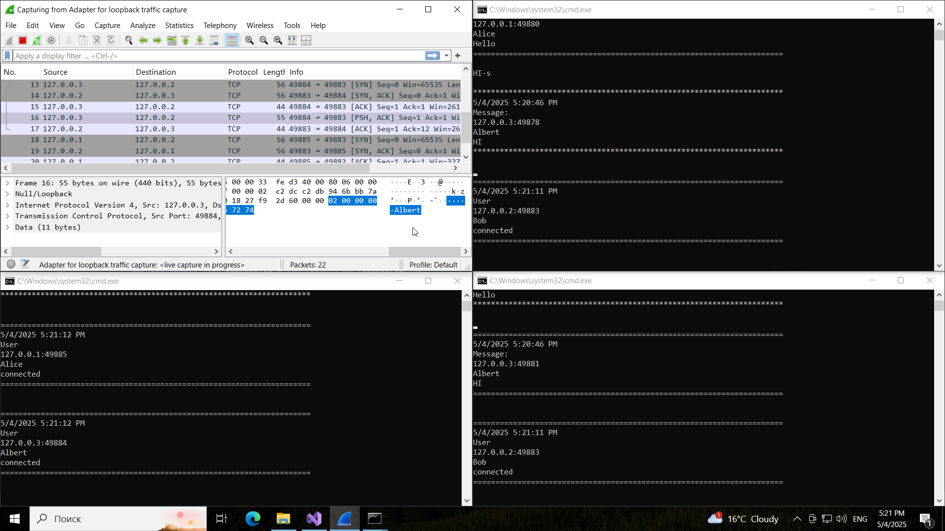

Рисунок 7 – Альберт устанавливает соединение с Бобом и отправляет свое имя

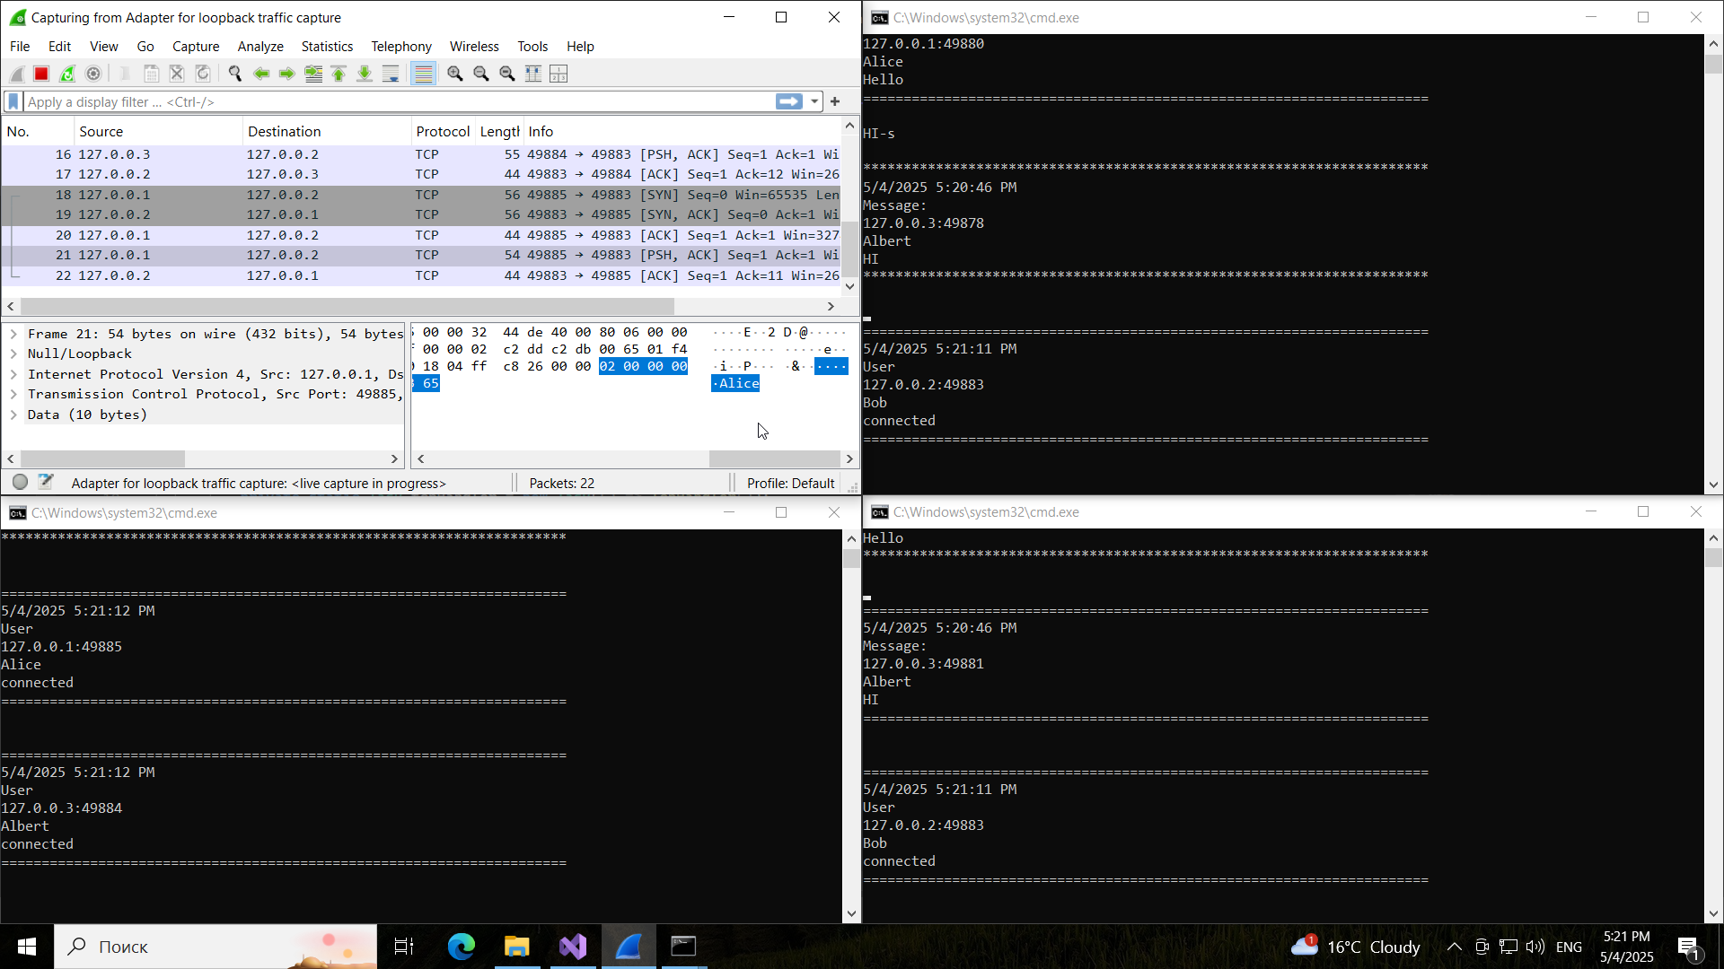

Рисунок 8 – Алиса устанавливает соединение с Бобом и отправляет свое имя

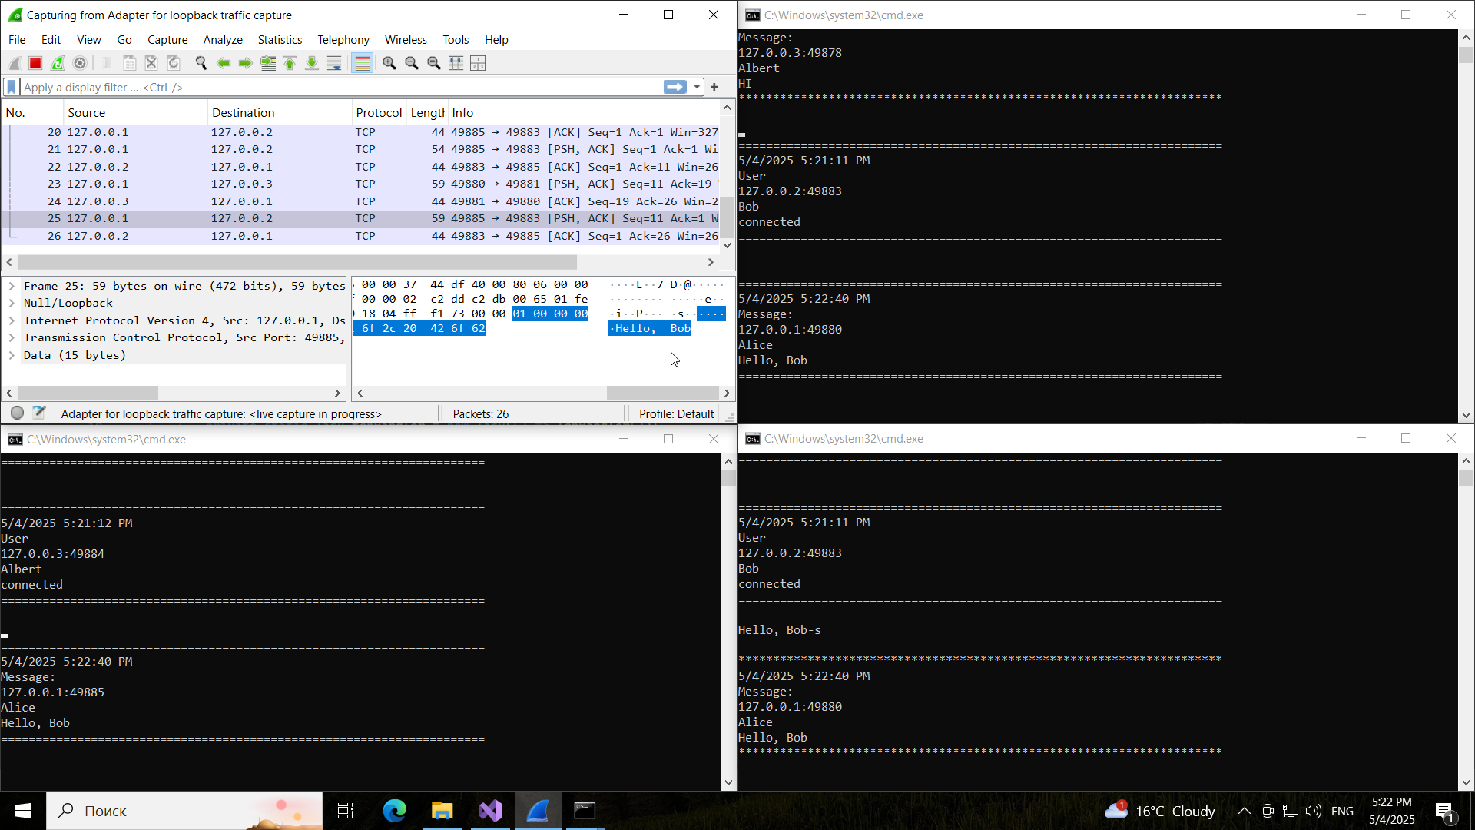

Рисунок 9 – Алиса отправляет сообщение

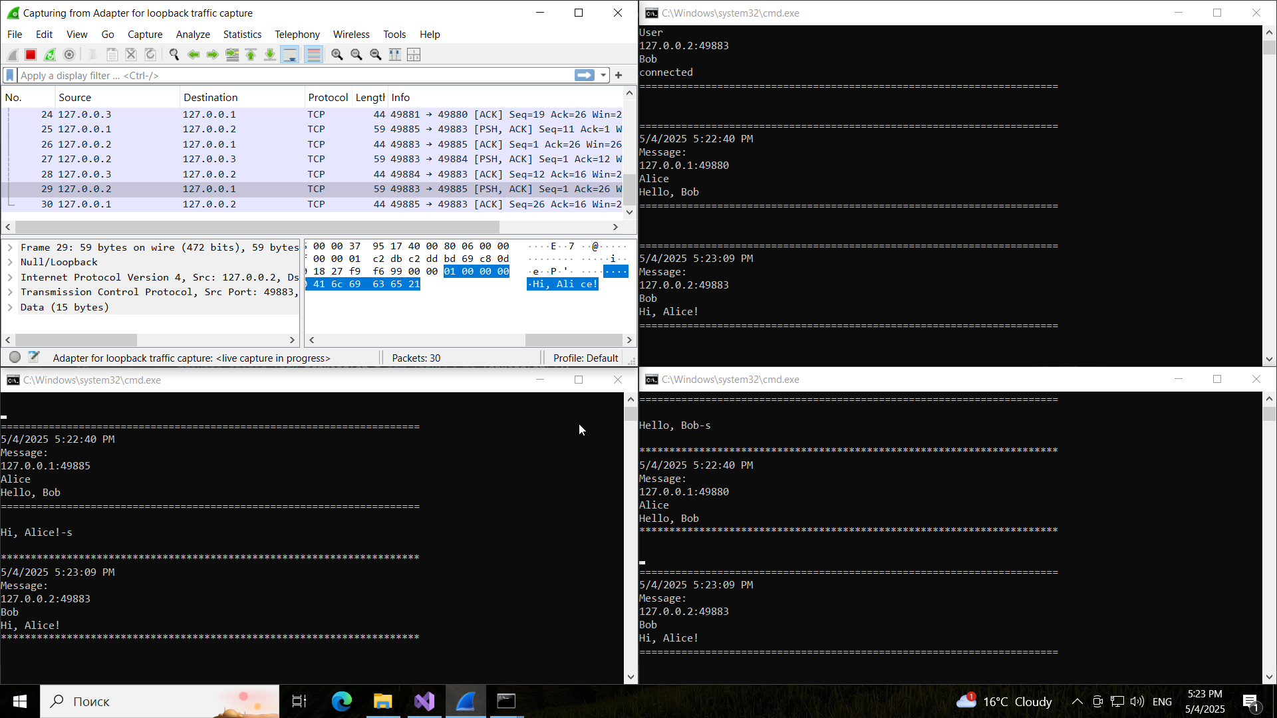

Рисунок 10 – Боб отправляет сообщение

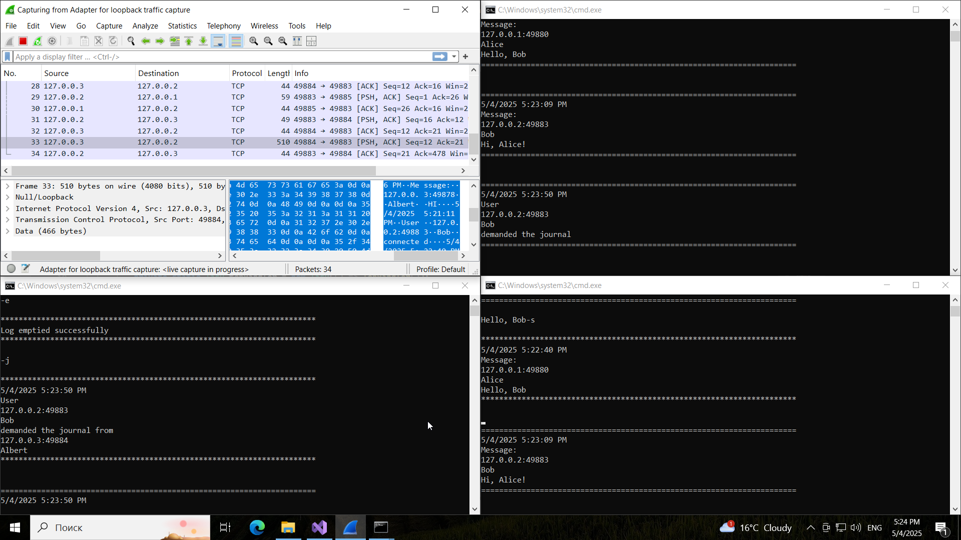

Рисунок 11 – Боб запрашивает журнал у Альберта, Альберт отправляет журнал

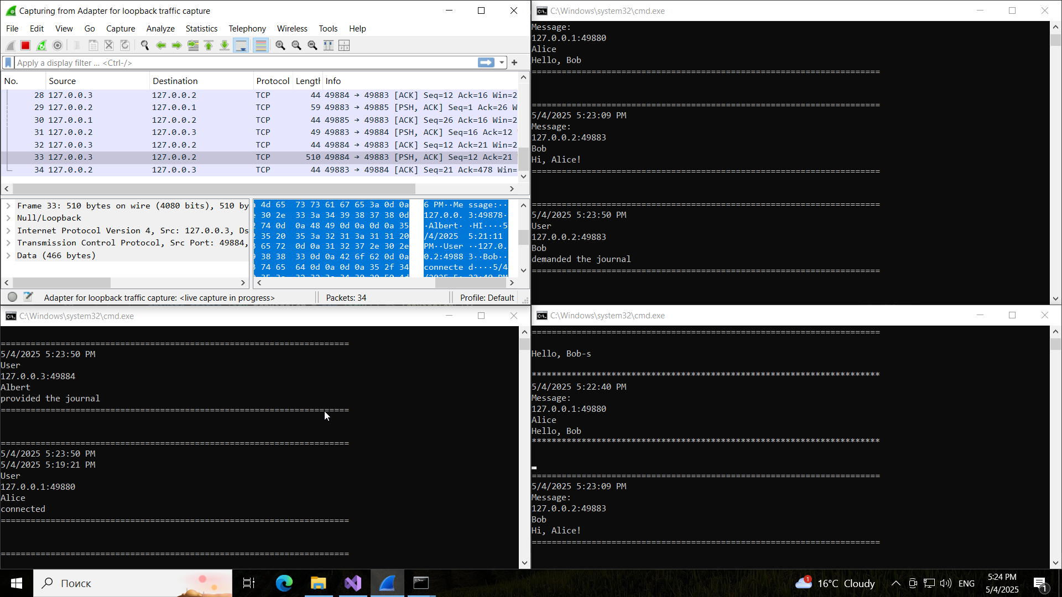 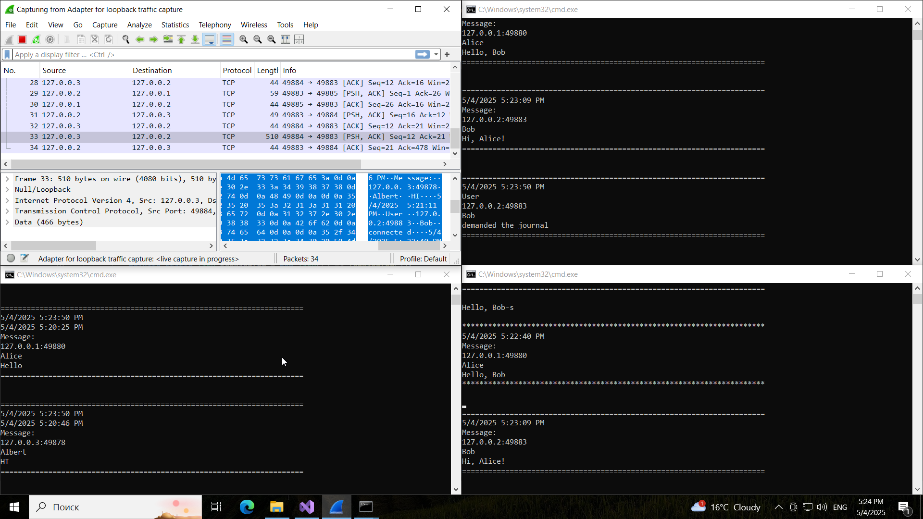

Рисунок 12 – Боб просматривает журнал

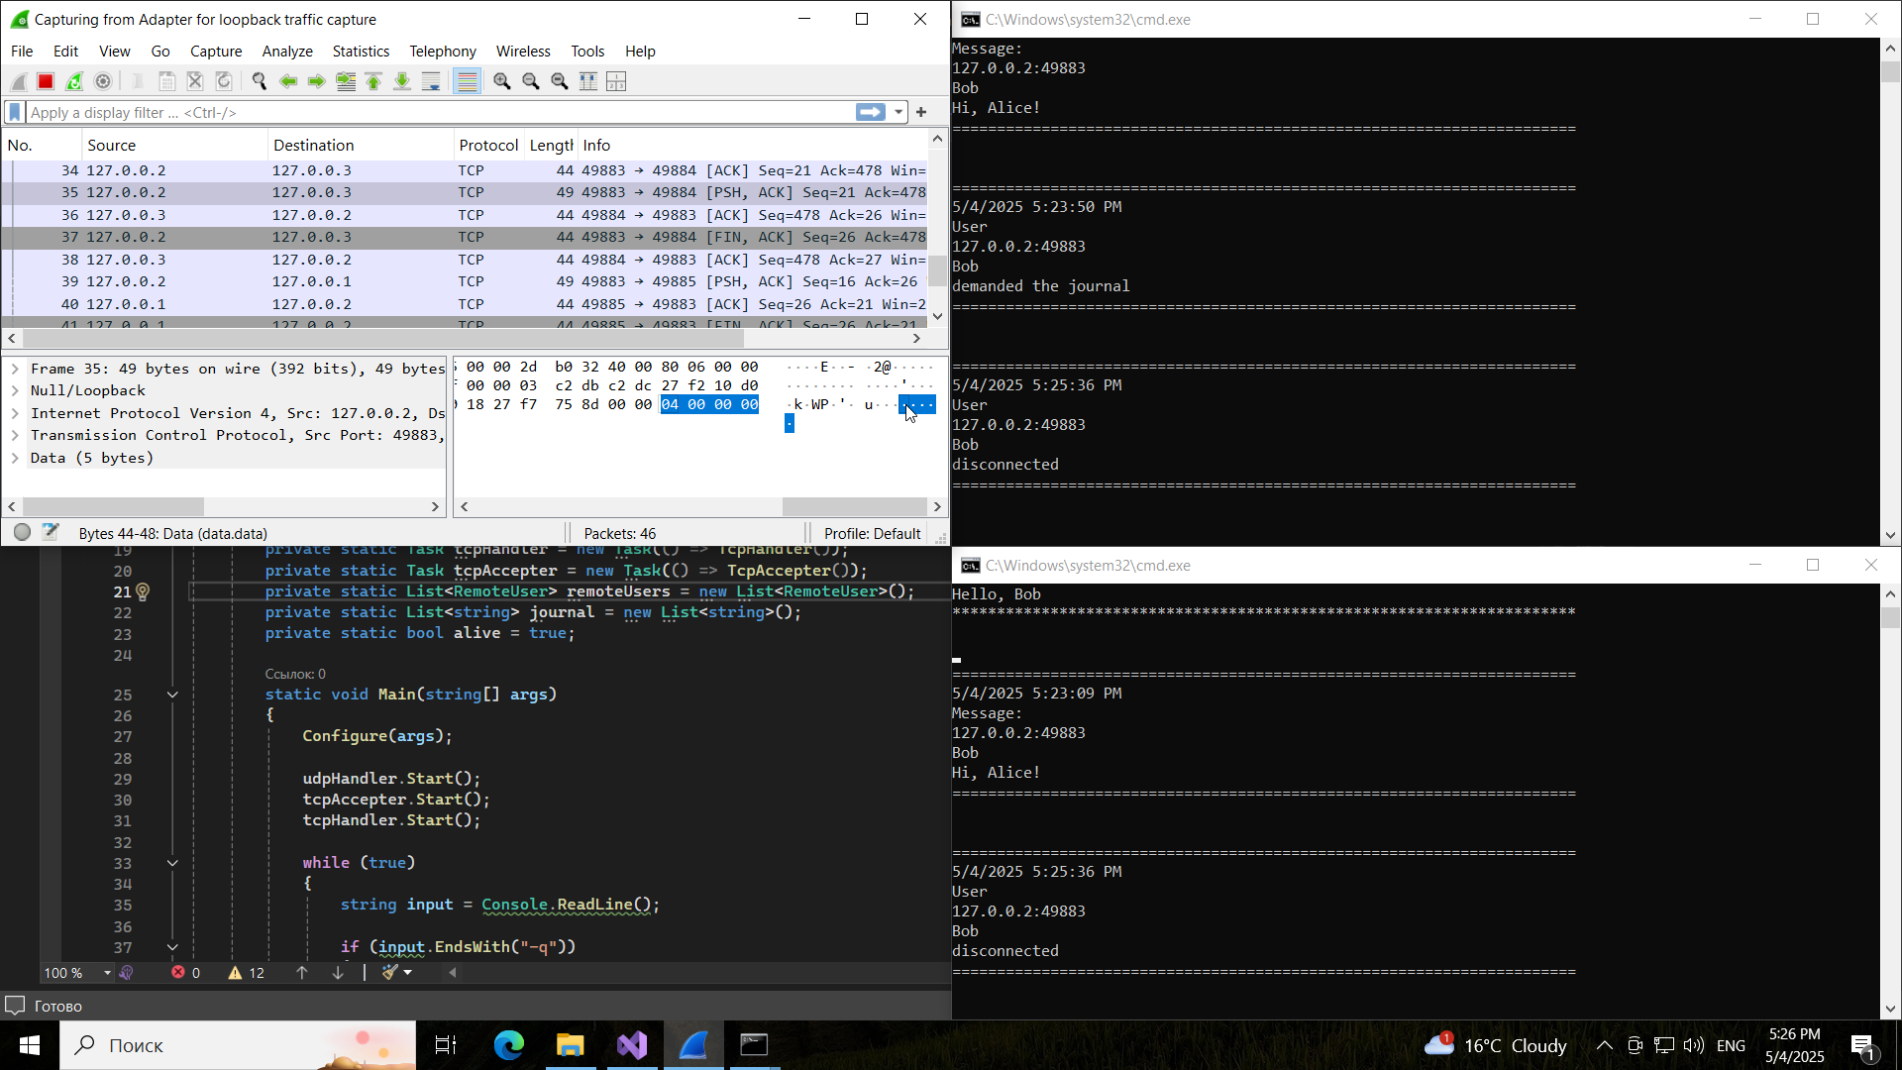

Рисунок 13 – Боб покинул чат, заранее отправив соответствующее сообщение

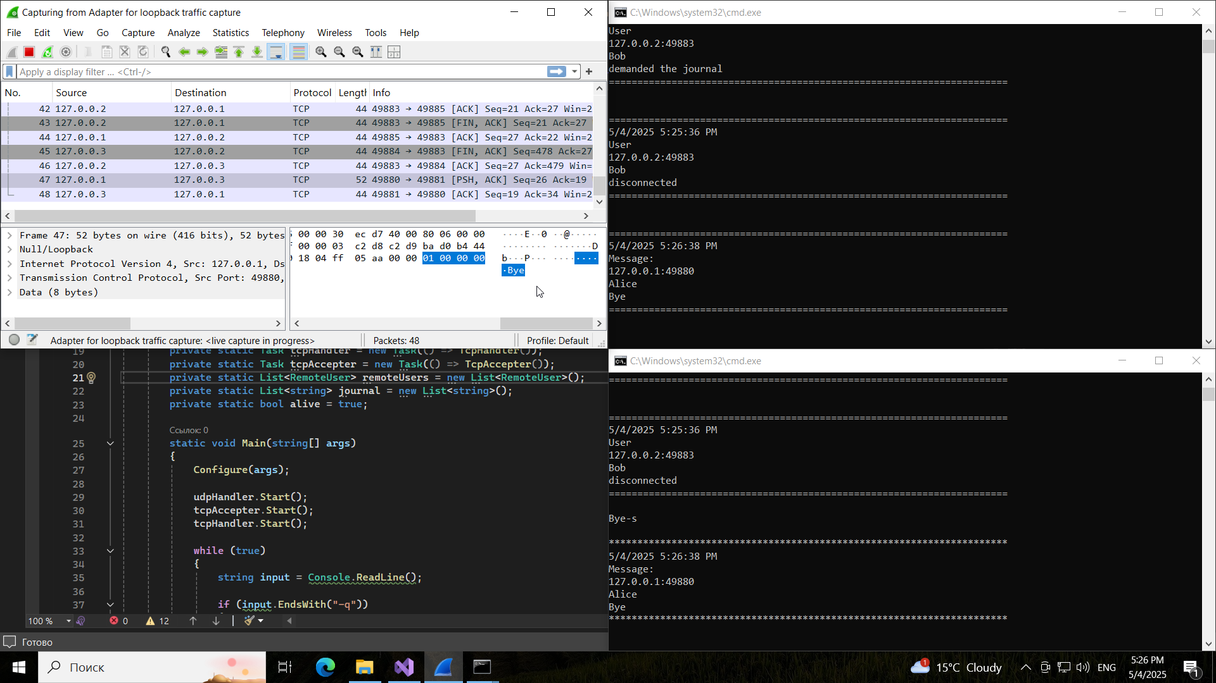

Рисунок 14 – Алиса отправляет сообщение

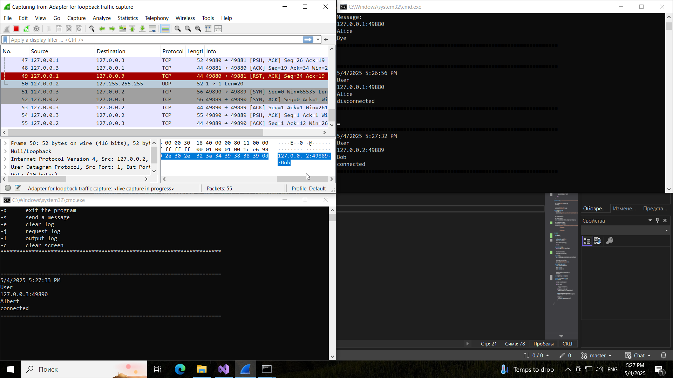

Рисунок 15 – Алиса покинула чат, без отправки соответствующего сообщения.

Боб снова вошел в чат

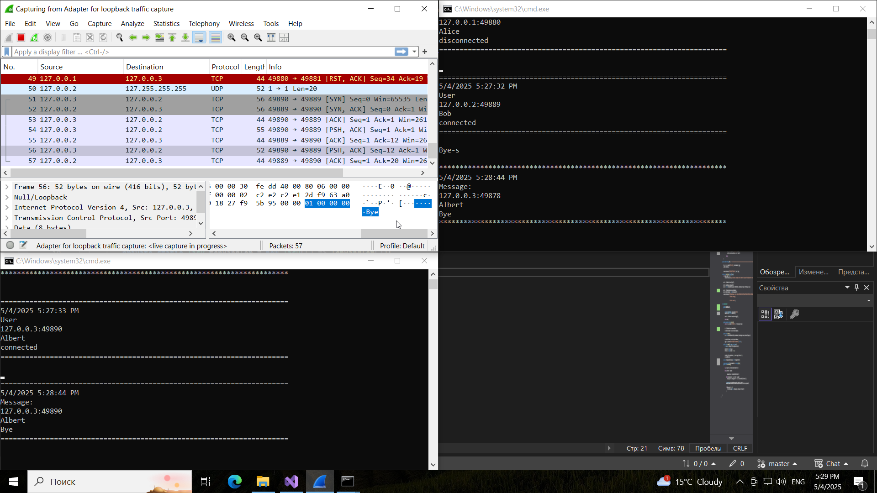

Рисунок 16 – Альберт отправляет сообщение

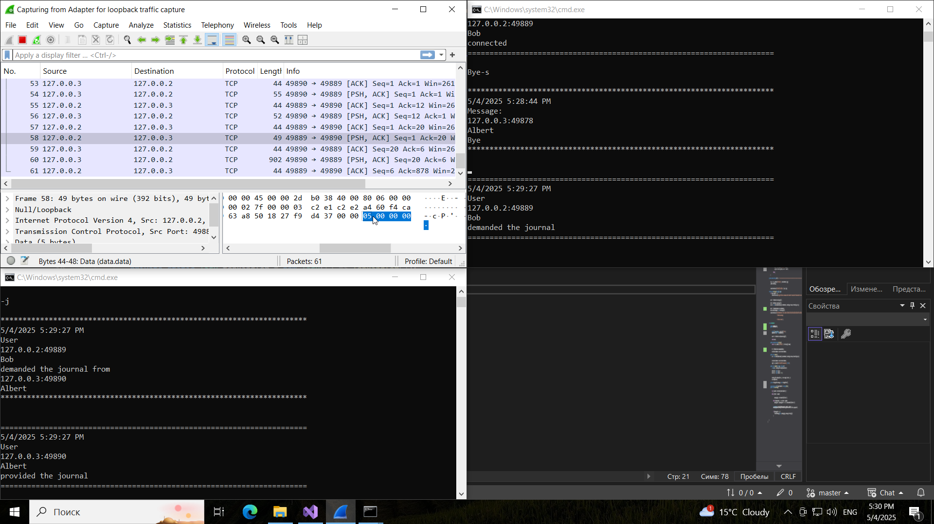

Рисунок 17 – Боб запрашивает журнал у Альберта, Альберт отправляет журнал

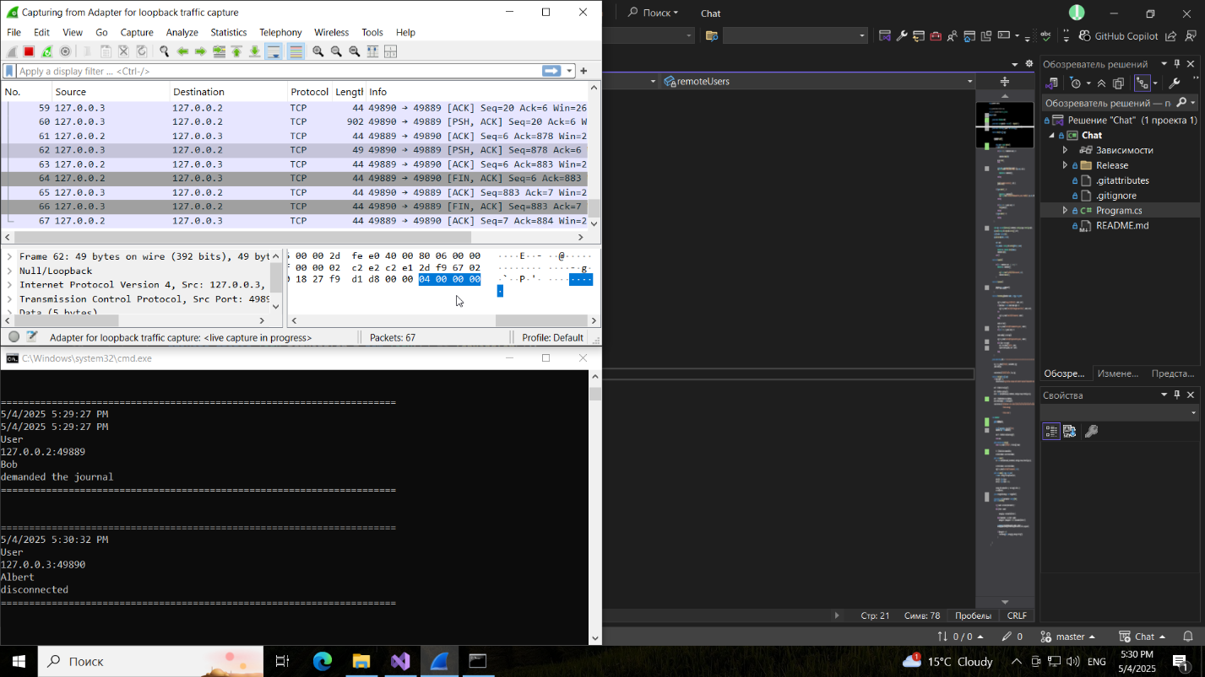

Рисунок 18 – Альберт покинул чат, заранее отправив соответствующее сообщение